***Séjour Polyrando sur le Rhin du 1er au 5 novembre 2017***

**Quelques précisions et recommandations**

Nous serons 19, ce qui représente un challenge en termes d'organisation. Nous avons pris le risque d'accepter des inscriptions tardives et négocier à plusieurs reprises l'ajout de participants avec maintien du tarif préférentiel. Dans ce contexte, nous comptons sur vous pour contribuer à faciliter l'organisation de ce séjour, notamment en :

* Lisant attentivement les informations ci-dessous et sur le site web afin d'éviter les nombreuses questions dont la réponse se trouve dans les informations communiquées antérieurement. Attention ! Tout participant posant une question dont la réponse se trouve dans les informations écrites préalablement communiquées sera invité à payer un verre à l'organisateur… ☺ Au cas où… n'hésitez donc pas à imprimer ce document et à le prendre avec vous… Hips… !
* Etant ponctuels et à l'heure au RV indiqués.
* Veillant à ne pas retarder le groupe en cours de rando par de multiples arrêts intempestifs.
* Ecoutant attentivement les conseils et informations du jour.
* Laissant votre smartphone allumé… tout particulièrement lorsque vous êtes à l'écart du groupe.

La **ponctualité** est importante car au cours du séjour :

* Nous prendrons 4 fois le bateau
* Nous prendrons 4 fois le train
* Etant 19, il ne sera pas simple de trouver de la place dans les restaurants et il faudra tenir compte du fait qu’en Allemagne on mange plus tôt que chez nous
* Il faudra également tenir compte du fait que le soleil se couche très tôt à cette période (17h00 !) car nous nous approchons des jours les plus courts de l'année, nous serons à l'heure d'hiver et nous serons plus à l'Est !

Au cours du séjour nous prendrons à 4 reprises le **Ferry** afin de traverser le Rhin, notamment afin d'explorer la rive droite où se trouvent de beaux points de vue, de beaux châteaux mais aussi le fameux Rheinsteig. En ce qui concerne les Ferries, pour bénéficier du prix de groupe (1,62 euros / pers et 1 euro / pers) soit 3 X 1,62 + 1 X 1 = 5,86 euros/ pers pour l'ensemble des Ferry sur le séjour, je paierai moi-même les tickets.

Nous prendrons également le [**train**](https://www.bahn.com/en/view/booking-information/index.shtml) à 4 reprises afin de faire des randos linéaires et de profiter un max des beaux paysages sans devoir longer des routes. Tarif variant de 1,85 euro à 4,70 par trajet en fonction du nombre de stations. Je prendrai probablement également les tickets et avancerai le montant comme pour le bateau. Merci cependant de penser à **prendre un peu de monnaie** **et/ou de petites coupures.** Nous devrons être à la gare minimum 15 min avant l'arrivée du train afin d'avoir bien le temps de prendre les tickets. Sur l'ensemble du séjour, les transports locaux (Ferries + trains) devraient nous coûter moins de 20 euros.

Il y a une quinzaine de **restaus** à Boppard dont 2 italiens, 3 chinois et un grill. Nous devrons nous discipliner et nous mettre d'accord sur le choix des restaus pour pouvoir les réserver dès le matin, d'où l'utilité de la visite de Boppard dès le 1er jour ou éventuellement dès le premier soir. Nous prendrons très probablement le premier repas du soir dans notre [*hôtel Ebertor*](http://www.ebertor.de/englisch/home.html)*.*

Comme vous pouvez le constater dans le programme des randos présenté ci-dessous, les randos ont max 19 km mais un **dénivelé** **important**. Soignez donc votre condition physique d’ici là ! Il est possible que le dénivelé soit un tout petit peu moindre qu'indiqué car le programme informatique de calcul à tendance à légèrement augmenter les chiffres, mais tout de même… **be prepared** !

Si dans l'ensemble les sentiers sont relativement faciles, certains passages sont assez escarpés et typés montagne. Pensez donc à prendre de **bonnes chaussures** avec semelles antidérapantes. Les **bâtons** pourraient également être les bienvenus.

A ce stade, nous ne savons pas encore ce que nous aurons comme météo. Pensez à prendre des **vêtements de pluie** **et** des **vêtements chauds**, car à cette saison il peut déjà faire assez froid.

Nous tiendrons compte de la **météo** pour définir l'ordre des randos décrites ci-dessous. Il est évident que nous tenterons de faire les plus belles randos les jours où la météo est la plus favorable.

L'**heure de RV** sur place sera fixée quelque jours avant le départ et ce en fonction de la météo. A titre indicatif, prévoyez cependant un RV sur place à 11h00 et donc un départ tôt le matin depuis la Belgique. Cela devrait nous permettre de faire dès mercredi une des randos parmi les moins longues et de **visiter Boppard** aussi afin de repérer les restaurants et magasins d’alimentation pour les **pique-niques**.

A ce sujet pensez à prévoir un **pique-nique** pour au moins les deux 1ers jours. Peut-être pourrons-nous obtenir des piques niques via l'hôtel. Nous attendons la réponse de l'hôtel à ce sujet.

Heure d'accès aux chambres de l'Hôtel : 14h00

Chambres libérées pour : 11h00

Nous ne pourrons donc accéder aux chambres qu’après la rando. Merci d’en tenir compte et de charger les voitures en conséquence de façon à laisser sacs à dos et chaussures de rando facilement accessibles.

Ci après :

* Description des 5 randos
* Horaire des Ferries
* Horaire et tarifs des trains

**Description des randos**

**Rando 1** : **Boppard - Spay** **entre 12 et 15 km et dénivelé + max de 690 à 760 m en fonction des options choisies.** [**Train Spay – Boppard**](https://reiseauskunft.bahn.de/bin/query.exe/en?revia=yes&existOptimizePrice=1&country=GBR&dbkanal_007=L04_S02_D002_KIN0061_qf-bahn-svb-kl2_lz03&start=1&protocol=https%3A&S=spay&REQ0JourneyStopsSID=&Z=boppard&REQ0JourneyStopsZID=&date=Wed%2C+01.11.17&time=17%3A00&timesel=depart&returnDate=&returnTime=&returnTimesel=depart&optimize=0&auskunft_travelers_number=1&tariffTravellerType.1=E&tariffTravellerReductionClass.1=0&tariffClass=2&rtMode=DB-HYBRID&externRequest=yes&HWAI=JS%21js%3Dyes%21ajax%3Dyes%21) **- Trains toutes les heures 39. Quai n°2. Dernier train à 23h01, trajet = 5 min. 1 station => Tarif = 1,85 euros.**

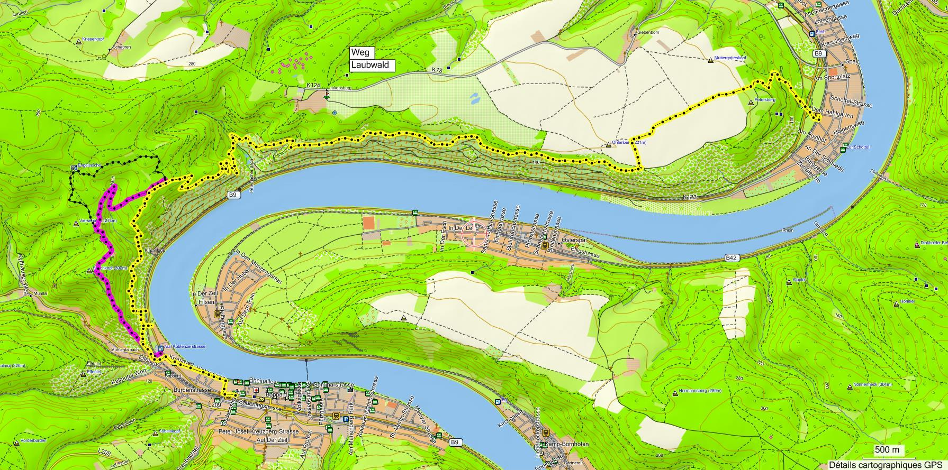

Départ à pied de Boppard en direction du Nord. Nous parcourrons le Mittelrheinklettersteig (Via Ferrata) mais proposerons une alternative aux randonneurs moins à l'aise vis-à-vis du vide à qui je laisserai mon 2ème GPS avec le tracé. Ces derniers monteront via un sentier dans l'axe du télésiège (malheureusement hors service à cette saison) pour arriver au Hirschkopf (302 m) soit 270 mètres plus haut. Ils prendront ensuite un chemin en direction du Nord Est pour, 250 mètres plus loin, passer par le café/restau Gedeonseck. Le chemin oblique ensuite vers la gauche pour passer devant le café/restau Vierseenblick. C'est à ce niveau juste derrière le restau qu'il faut suivre le sentier à droite descendant progressivement vers la vallée de l'Ewigbach. Le sentier longe la rivière durant un peu plus de 200 m puis remonte sur le versant opposé pour atteindre un carrefour en T (pas un carrefour hanté, hein !?) : c'est à ce niveau qu'aura lieu la jonction avec ceux d'entre nous qui auront parcouru la via ferrata soit environ 2,8 km après la séparation. Le parcours via Ferrata est bien évidemment plus technique mais le parcours alternatif comporte davantage de dénivelé. De ce fait les 2 groupes de polyrandonneurs devraient se rejoindre en même temps… sauf si le "groupe alternatif" s'est arrêté à l'un des 2 bars… mais pas de blague, hein… ☺ !? Alternative possible si le café/restau Vierseenblick est ouvert: le groupe "Via Ferrata" y rejoint le "groupe alternatif" pour apéro commun puis rejoint la trace prévue en passant cette fois par les hauteurs et 3 points de vue. La suite de notre parcours nous mènera en lisière de forêt d'où nous surplomberons les vignes durant plusieurs km avec vue sur le Rhin. Peu avant le village de Spay, nous monterons sur les hauts plateaux pour admirer la vue vers le château de Marksburg situé sur le versant opposé au-dessus du village de Braubach. Nous descendrons vers le village de Spay et sa gare où nous prendrons le train pour revenir à Boppard.

**Rando 2 : Boppard – Kestert 17 km ou 23,5 km et dénivelé + max de 790 m ou 1000 m en fonction des options choisies. Ferry (**[**http://www.faehre-boppard.de/richtlinien**](http://www.faehre-boppard.de/richtlinien/)**). Bateau toutes les ½ h – 1,8 euros mais 20% de réduction pour groupe de 10 et + donc 1,62 euros. Train** [**Kestert - Filsen**](https://reiseauskunft.bahn.de/bin/query.exe/en?revia=yes&existOptimizePrice=1&country=GBR&dbkanal_007=L04_S02_D002_KIN0061_qf-bahn-svb-kl2_lz03&start=1&protocol=https%3A&S=Kestert&REQ0JourneyStopsSID=&Z=Filsen&REQ0JourneyStopsZID=&date=Wed%2C+01.11.17&time=16%3A00&timesel=depart&returnDate=&returnTime=&returnTimesel=depart&optimize=0&auskunft_travelers_number=1&tariffTravellerType.1=E&tariffTravellerReductionClass.1=0&tariffClass=2&rtMode=DB-HYBRID&externRequest=yes&HWAI=JS%21js%3Dyes%21ajax%3Dyes%21) **– Trains toutes les heures 38 tous les jours et 08 (en semaine et jours non fériés). Quai n° 2. Dernier train à 22h38. Trajet = 8 min. 2 stations => 2,95 euros. Ensuite Ferry (1,62 euros). Dernier bateau à 18h40. Coût total transport locaux = 6,19 euros**

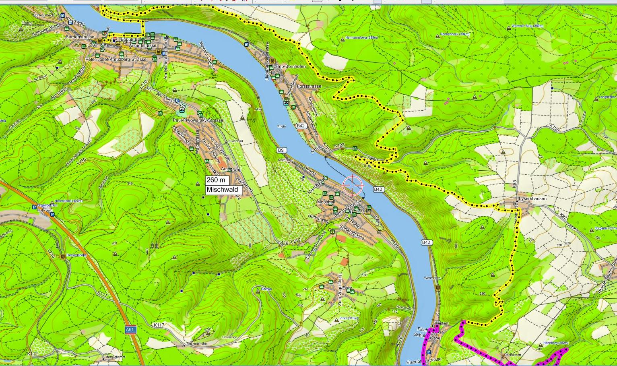

De Boppard, nous prendrons le ferry pour traverser le Rhin et entamer notre ascension depuis le village de Filsen. Nous suivrons le Reinsteg (GR longeant le Rhin) en direction du Sud avec régulièrement de beaux points de vue sur le Rhin. Nous descendrons à mi-hauteur du Rhin et passerons pas les châteaux de Burg Sterrenberg et Burg Liebenstein aussi appelés les châteaux des frères ennemis. Nous remonterons quelque peu pour à nouveau profiter de beaux points de vue puis monterons jusqu'à l'extrémité sud du village de Lykershausen. De là nous redescendrons vers le village de Kestert en bordure de Rhin qu'il sera possible de rejoindre directement. Les plus valides pourront continuer un joli tronçon du Rheinsteg sur quelques km pour revenir via le Pulsbach par la plage du Rhin (si le niveau de l'eau le permet) afin de varier les paysages. De Kestert, nous prendrons le train jusque Filsen, d'où nous reprendrons le Ferry pour Boppard.

**Rando 3 :** **Traumschleife Fünfseenblick** **(5 points de vue) Circulaire au départ de Bad Salzig. Max 18 km et 850 m de dénivelé +**

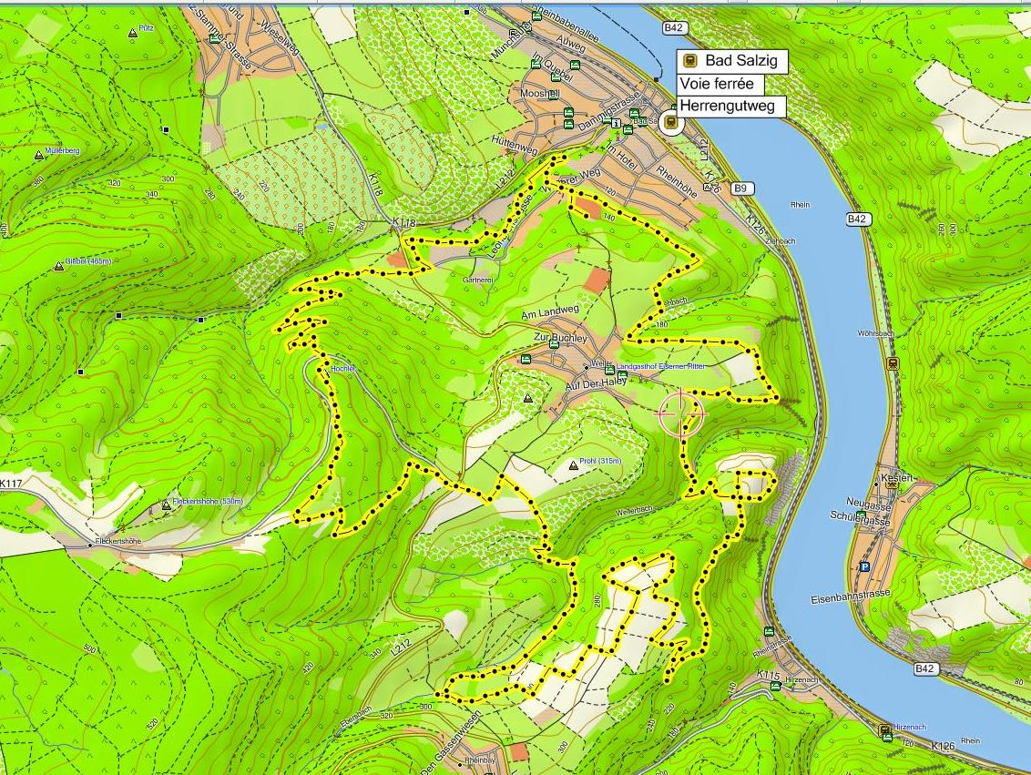

Nous prendrons les voitures jusque Bad Salzig situé à 7 km de route sur la même rive du Rhin. Compter +/- 15 minutes de voiture jusqu'au parking situé en bordure du terrain de football.

Nous longerons le Rhin depuis les hauteurs de la rive gauche puis monterons sur les hauts plateaux d'où nous aurons encore une belle vue sur le Rhin. Nous redescendrons ensuite un peu en longeant une rivière avant de remonter… nettement plus haut et de rejoindre la tour d'observation qui nous offrira une vue aérienne sur la région. Il nous restera ensuite à redescendre sur Bad Salzig.

**Rando 4 : Kaub – Sankt Goarshausen 19 km et max 930 m de dénivelé +. Ferry Boppard/Filsen (**[**http://www.faehre-boppard.de/richtlinien**](http://www.faehre-boppard.de/richtlinien)**) = 1,62 euros +** [**Train Filsen / Kaub**](https://reiseauskunft.bahn.de/bin/query.exe/en?revia=yes&existOptimizePrice=1&country=GBR&dbkanal_007=L04_S02_D002_KIN0061_qf-bahn-svb-kl2_lz03&start=1&protocol=https%3A&S=filsen&REQ0JourneyStopsSID=&Z=kaub&REQ0JourneyStopsZID=&date=Wed%2C+01.11.17&time=09%3A00&timesel=depart&returnDate=&returnTime=&returnTimesel=depart&optimize=0&auskunft_travelers_number=1&tariffTravellerType.1=E&tariffTravellerReductionClass.1=0&tariffClass=2&rtMode=DB-HYBRID&externRequest=yes&HWAI=JS%21js%3Dyes%21ajax%3Dyes%21) **Toutes les heures 13 – trajet = 22 min – Quai n°2 – 4 stations => 4,70 euros + Ferry Sankt Goarshausen - Sankt Goar (**[**http://www.faehre-loreley.de**](http://www.faehre-loreley.de)**) Groupe > 15 pers => 1 euro / pers. Ferry toutes les 20 minutes jusqu'à 21h00 +** [**Train Sankt Goar – Boppard**](https://reiseauskunft.bahn.de/bin/query2.exe/en?ld=15070&protocol=https:&seqnr=4&ident=2l.02335170.1507820775&rt=1&rememberSortType=minDeparture&) **Toutes les heures fixes – 12 min – Quai n° 1 – Dernier train 22h00 – 3 stations => 3,70 euros. Coût total transports locaux = 11,02 euros**

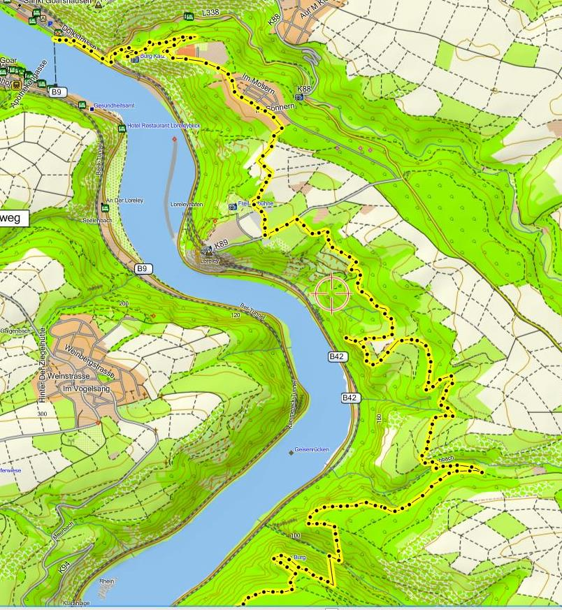

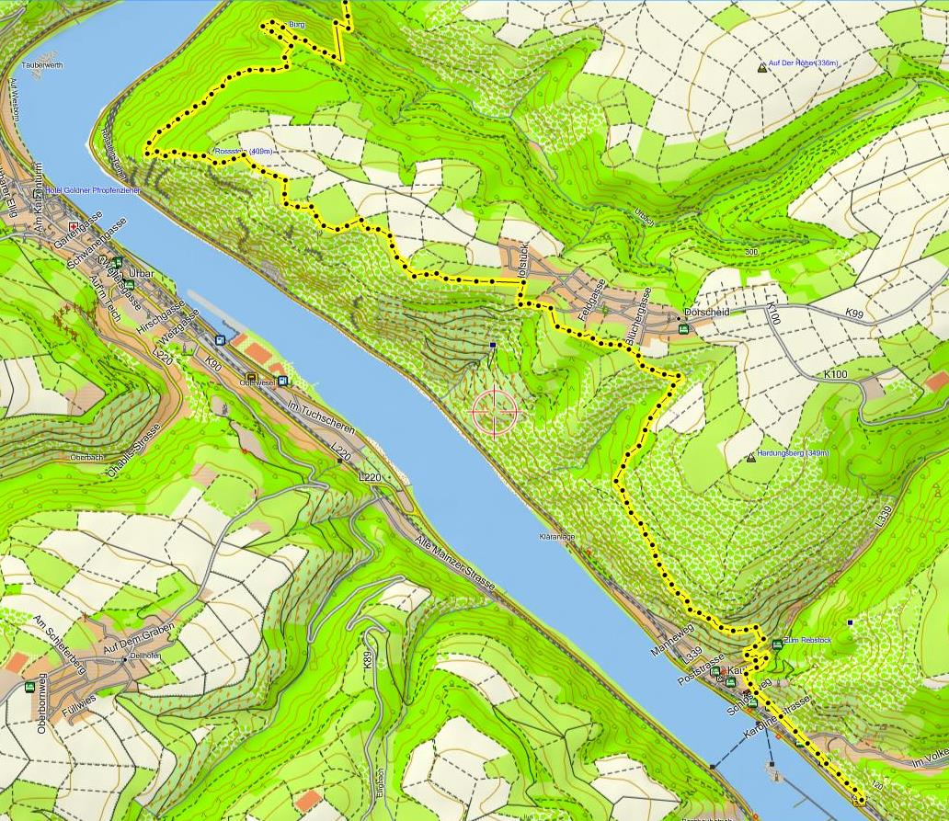

Nous prendrons à nouveau le Ferry pour traverser le Rhin au départ de Boppard et prendrons le train à Filsen pour nous rendre à Kaub. De là nous longerons tout d'abord le Rhin vers le Nord, si possible par la plage, et pourrons admirer le Burg Pfalzgrafenstein, un joli château situé sur une petite île. Nous monterons ensuite le long du Rheinsteg par les vignes puis dans un paysage composé d'arbrisseaux et d'épineux. Nous pourrons admirer de loin le château de Gutenfels et plus loin le Schönburg d'Oberwesel. Nous continuerons à monter et arriverons à proximité du village de Dörscheid au Sud duquel nous passerons. Nous longerons la ligne de crête avec de beaux points de vue dont toujours celle vers le Schönburg. Nous y trouverons une hutte où, le cas échéant, nous pourrons pique-niquer. Plus loin, nous descendrons à mi-hauteur avec par endroit une pente assez forte sécurisée par une main courante. Nous croiserons la valée de l'Urbach en descendant presqu'au niveau du Rhin puis remonterons vers de nouveaux points de vue, notamment en direction de Loreley. Nous aurons deux beaux points de vue : Felsenkanzel et Spitznack. Le parcours nous emmènera ensuite sur les hauteurs de Loreley puis nous redescendrons sur le Rhin en passant par le château de Katz et rejoindrons Sankt Goarshausen d'où nous prendrons le Ferry pour Sankt Goar.

**Rando 5 : Rando circulaire au départ de Boppard. Max 16 km et 680 m de dénivelé +**

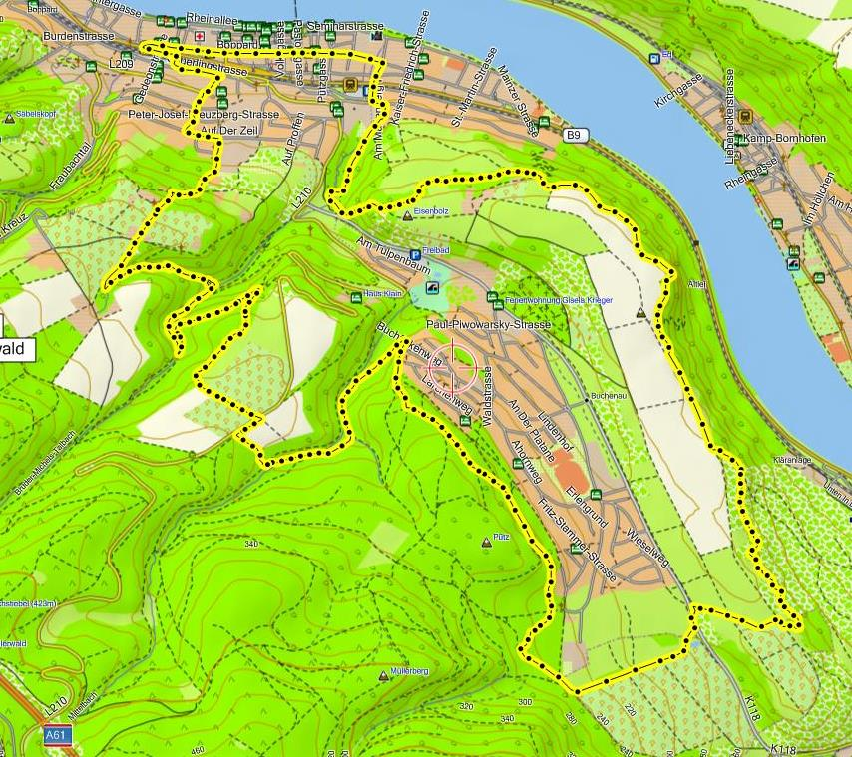

Nous partirons de Boppard et monterons quelque peu pour longer la rive gauche du Rhin et bénéficier de la vue sur le versant opposé et notamment vers Kamp Bornhofen. Nous reviendrons par les hauteurs et en forêt en passant au-dessus du village de Buchenau. Plus loin, nous descendrons sur Boppard en passant par des vergers.

**Horaire des Ferries**

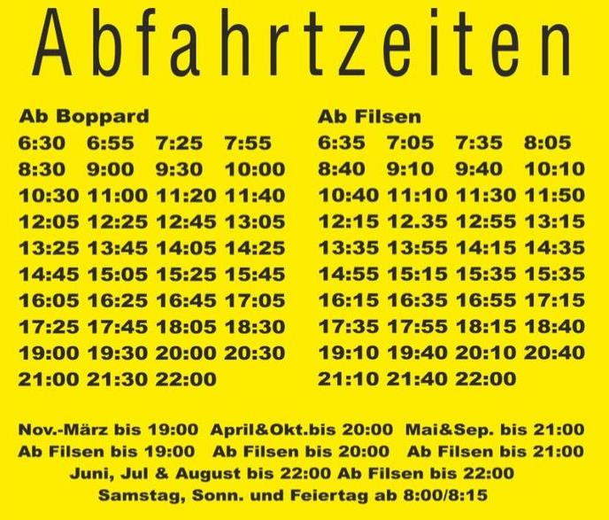

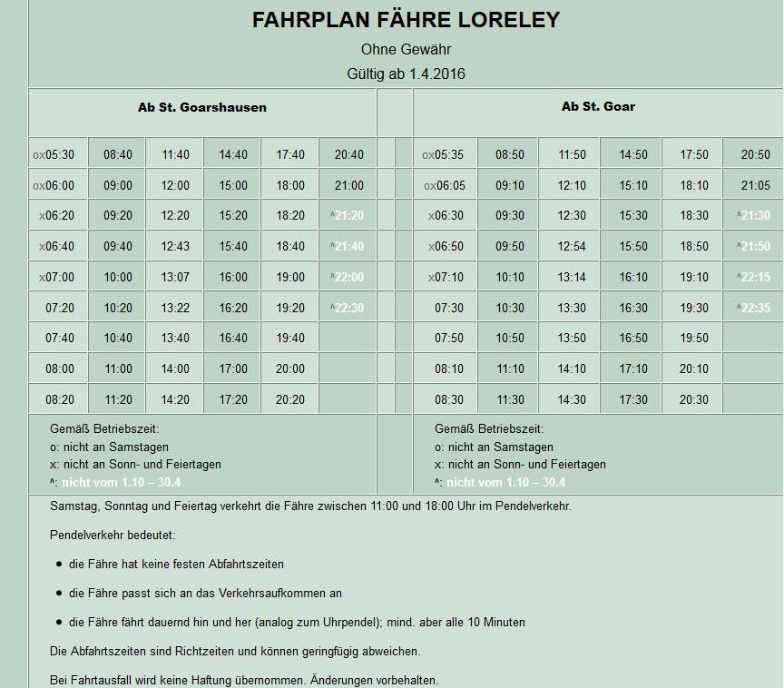

Train Spay - Boppard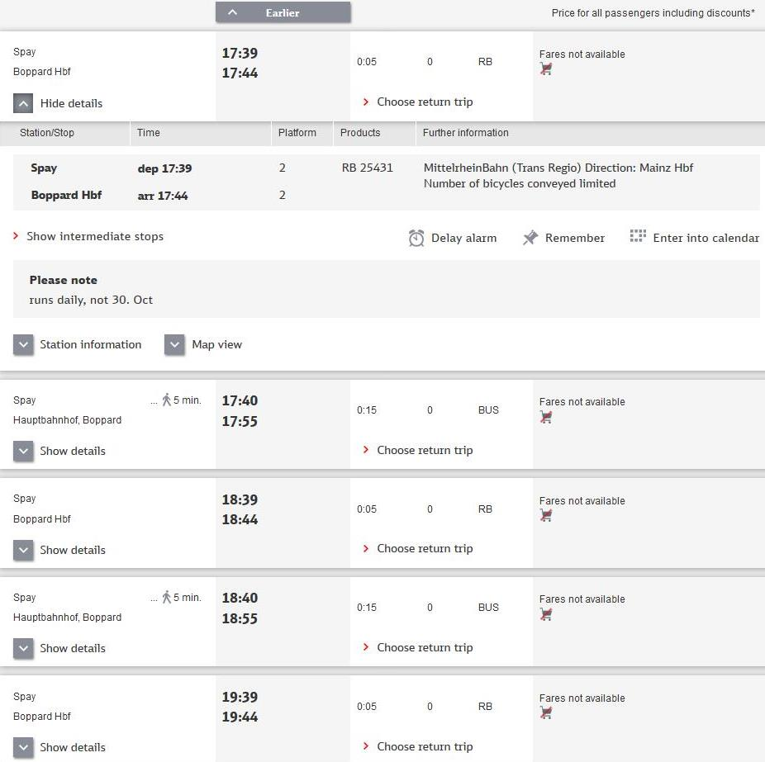

Train Kestert – Filsen

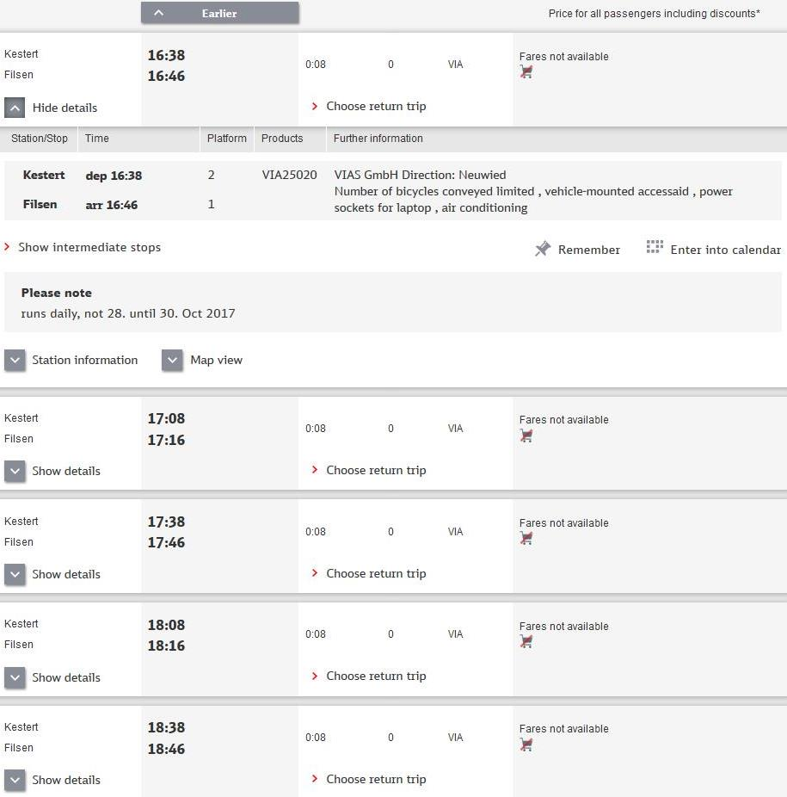

Train Filsen - Kaub

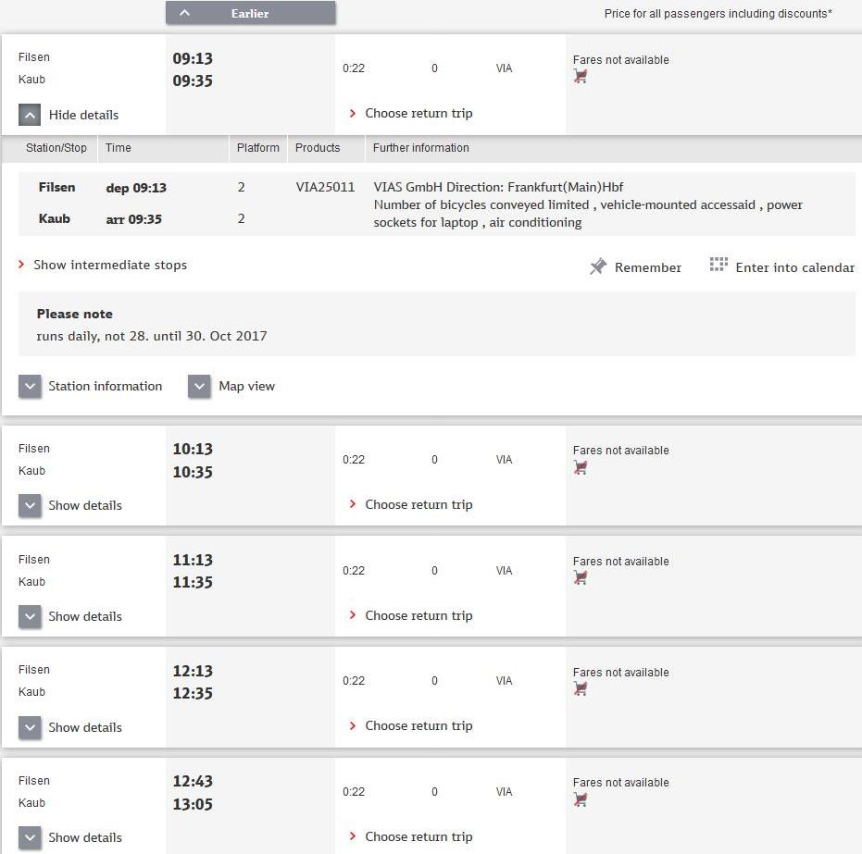

Train Sankt Goar – Boppard

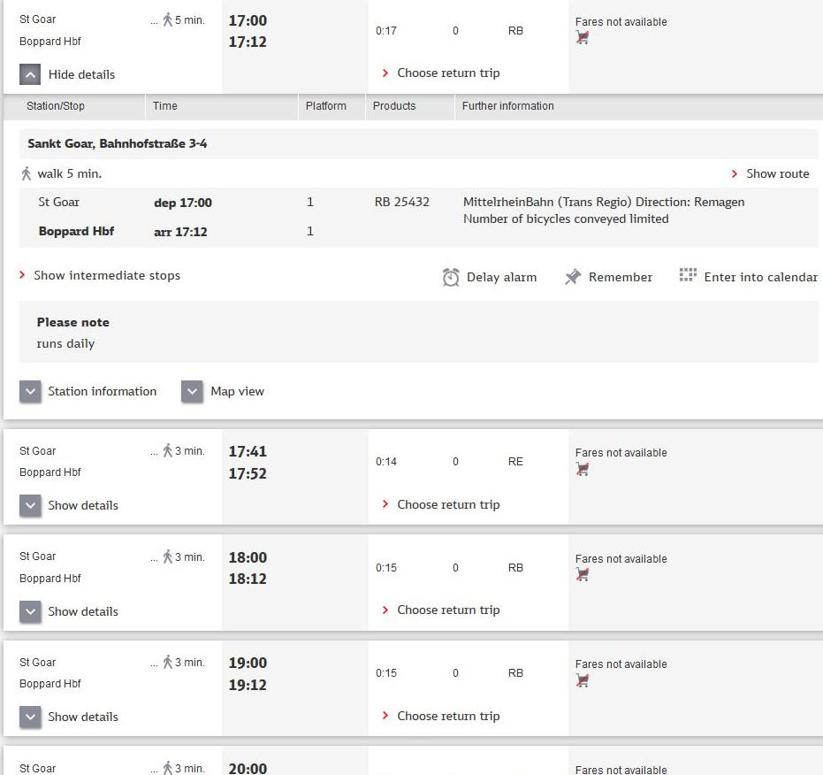

Sections et tarifs

